Краткосрочный план

Предмет: Математика  Раздел долгосрочного плана:  Раздел 2A: Сложение и вычитание десятков |  | Школа: №28 имени А.Молдагуловой
Дата: |  | ФИО учителя: Глушакова Ирина Викторовна
Класс: 1 |  | Количество присутствующих: |  | отсутствующих:
Тема урока |  | Счет десятками.
Цели обучения, которые достигаются на данном уроке (ссылка на учебную программу) |  | 1.1.1.4 образовывать укрупненную единицу счета – десяток; считать, десятками до 100, записывать, сравнивать
Цели урока |  | иметь представление об укрупненной ёдинице счёта – десяток, считать десятками до 100
Критерии успеха |  | знать последовательность чисел от 1 до 20, десятков до 100, определять закономерность в последовательности рисунков, фигур, символов, чисел в пределах 100
Языковые цели |  | Использовать математические термины необходимые при счете, сравнении чисел и групп предметов, соотнесении числа и цифры:  -название чисел от 1 до 100  -использование следующих слов: считать, посчитать, итого, число, цифра, один, много.  -cколько?
Привитие ценностей |  | Ценности, основанные на национальной идее «Мәңгілік ел»: казахстанский патриотизм и гражданская ответственность.
Реализация миссии,  видения школы и ГГ |  | ответственно относиться к урокам математики, бережно относиться к учебнику и рабочей тетради, проявлять положительное отношение к учебному предмету"Математика", осознавать его значение.
Межпредметные связи |  | Прямая связь с темой «Все обо мне», русский язык, познание мира
Навыки использования ИКТ |  | Задания в используемой презентации можно выполнять интерактивно, учащиеся обучаются работать на интерактивной доске с помощью курсора или ручки
Предварительные знания |  | Навыки счета до 100; имеющийся опыт игры с песком, кирпичиками, водой и т.д., для понимания способа измерения величин
Ход урока
Запланированные этапы урока |  | Запланированная деятельность на уроке |  | Ресурсы
Начало урока  - мин |  | Организация класса.  Вот звонок нам дал сигнал:  Поработать час настал.  Так что время не теряем и работать начинаем!  И прекрасна, и сильна  Математика – страна.  Запомните все, что без устного счета  Не сдвинется с места любая работа.  - Чем мы занимаемся на уроках математики?  - Чему вы уже научились?  - Кто готов показать свои знания?  Девиз нашего урока: “Ум хорошо, а два лучше”  - Как понимаете это высказывание?  2.Устный счет  А начнем мы наш урок с математической разминки.  -счет от 2 до 9, от 8 до 4  -назовите число, которое следует за числом 7, 4.  -как получить последующее число?  -на сколько каждое последующее число больше предыдущего?  -назовите число, которое стоит перед числом 6, 10?  - как получить предыдущее число?  -на сколько каждое предыдущее число меньше последующего?  -назовите соседей числа 5, 9.  -прочитайте по-разному:  7 + 3 = 10  9 – 4=5  Решение рифмованных задач.  5 яблок в корзине,  В вазе – 4.  У Саши одно.  Сколько всего? (5+4+1=10)  Привела гусыня – мать  Шесть детей на луг гулять.  Все гусята, как клубочки,  Три сынка, а сколько дочек? (6-3=3)  Трое ребят каталось с горки.  Убежал домой Егорка,  А потом ушел Вадим  И Сережа вслед за ним.  Сколько на горке осталось детей?  Кто посчитал, отвечайте скорей! (3-3=0)  - Ноль – это сколько предметов?
Середина урока  8-35 мин |  | Актуализация знаний.  -Какие числа называются однозначными?  Приведите примеры.  -Какие числа называются двузначными?  - А еще, ребята, число 10 называют самым маленьким двузначным числом! Значит, есть числа и больше, чем 10?  Поднимите руки те, кто умеет считать после 10?  - Кто умеет записывать числа после10?  (На развороте доски записаны числа от 11 до 20).  -Кто прочитает нам эти числа?  - А поднимите руки те, кто знает как образуются эти числа и что обозначает каждая цифра в этой записи?  -Назовите тему урока ( Числа от 10 до 20 / помочь сформулировать тему урока/  Мы познакомимся с разрядами десятков и разрядами единиц)  -Предлагаю сегодня на уроке математики провести научное исследование и выяснить, как образовать двузначные числа от 10 до 20, как записать их и как прочитать запись ( на доске поочередно появляются таблички «КАК ОБРАЗОВАТЬ?»  «КАК ЗАПИСАТЬ?»  «КАК ПРОЧИТАТЬ?»  К нам на урок пришли гости  - Кто это?  (Фиксики)  - Зачем они пришли?  - Зачем они пришли? (Чтобы объяснить как образуются числа от 10 до 20)  - Мы лаборанты-исследователи поможем Фиксикам. Каждая парта- это ваша минилаборатория, в которой вы парами будете проводить исследование.  - А сколько отдельных палочек осталось? (нисколько, ничего 0)  -- А теперь, кто был самым внимательным и готов ответить на вопрос? Посмотрите ещё раз на число 10 и скажите, что может обозначать цифра 1 и цифра 0 в записи числа 10? (1 – 1 десяток, 0 - ноль отдельных палочек )  Место в записи, где находится цифра, обозначающая число единиц, называется РАЗРЯДОМ ЕДИНИЦ.  - Что такое разряд единиц?  Место в записи, где находится цифра, обозначающая число десятков, называется РАЗРЯДОМ ДЕСЯТКОВ  -Что такое разряд десятков?  - У каждого из вас на парте лежит 1 десяток палочек. Но ведь мы не все палочки пересчитали. Как получить следующее число?  - Достать ещё 1 палочку.  - Достаём следующую палочку.  - Сколько теперь палочек у нас на парте? (1 дес. и ещё 1 отдельная палочка).  - Каким числом обозначить 1 отдельную палочку? (1). Положите число 1 на парту. Как по-другому назвать число «один»? (единица).  - В числе 10 было 1 десяток и 0 отдельных палочек, а теперь у нас 1 десяток и 1 отдельная палочка, 1 единица. Кто догадался, как записать новое число? (на парте у детей 2 карточки с числами 10-1)  - А кто знает, как читается это число?  - А почему так? (обратить внимание на старинное название десятка и медленно продемонстрировать наложение единицы на десяток).  - Теперь вы готовы ответить на вопросы по плану урока?  - Как получить следующее число после 10?  - Как записать это число?  - Как прочитать это число?  - Почему оно так называется?  - Проверим свои первые открытия на других числах?  - Но прежде нам нужно немного отдохнуть!  Работа по учебнику.  -Помоги построить дом стр 92  Физминутка.  Работа в парах.  -Выпишите все однозначные числа. 4 8 5 7 3 2 9  - Превратите однозначные числа в двузначные круглые. Запишите.  - Какие числа больше однозначные или двузначные?  - Рассмотрим круглые числа.  40 80 50 70 30 20 90  Однозначные числа – единицы 1 разряда  Десятки – единицы 2 разряда  Работа в группах (3 группы по 7 человека):  1 группа:  -Мурат прочитал 90 страниц, а Оля 60 страниц. На сколько страниц меньше прочитала Оля?  2 группа:  -Тимур прошел 80 шагов, а Зина на 40 шагов. На сколько шагов меньше прошла Зина?  3 группа:  -У Алибека 80 марок, а Жени 60 марок. На сколько марок у Алибека будет больше?  «Логические концовки»  Вооружись логическим мышлением и закончи фразы:  1. Если стол выше стула, то стул... (ниже стола).  2. Если 2 больше одного, то один... (меньше двух).  3. Если сестра старше брата, то брат... (младше сестры).  4. Если правая рука справа, то левая... (слева).  5. Если река глубже ручейка, то ручеек... (мельче реки).  6. Если из ведра льется вода, то ведро... (дырявое).  Формативная работа (дифференцированная работа)  …+20=30 60-40=  30-…=10 50-20=  …+40=70 80-40=  50-..=10 40+10=  10+..=60 10+30=  Самопроверка по образцу (за каждый правильный ответ +). Оцените выполненную работу (по количеству +).  - Сравните эти столбики. Что вы заметили? (найденные числа идут в порядке возрастания)  Сильным детям дополнительно карточки: Вставьте пропущенные числа.  10 ... 30 ... 50 ... 70 ... 90  ... 20 ... 40 ... 60 ... 80 ...  10 ... ... ... 50 ... 70 ... ...  90 ... 70 ... 50 ... 30 ... ... |  | Счетные палочки  Презентация  Слайд 1  Слайд 2  Слайд 3  Слайд 4
Конец урока  36-40 мин |  | Итог урока  Число 10 однозначное или двузначное?  Какое число стоит перед числом 10?  Какие числа на числовой прямой будут находиться справа от числа 10?  Какие числа на числовой прямой будут находиться слева от числа 10?  Как вы думаете число 10 – натуральное число? Почему?  Рефлексия  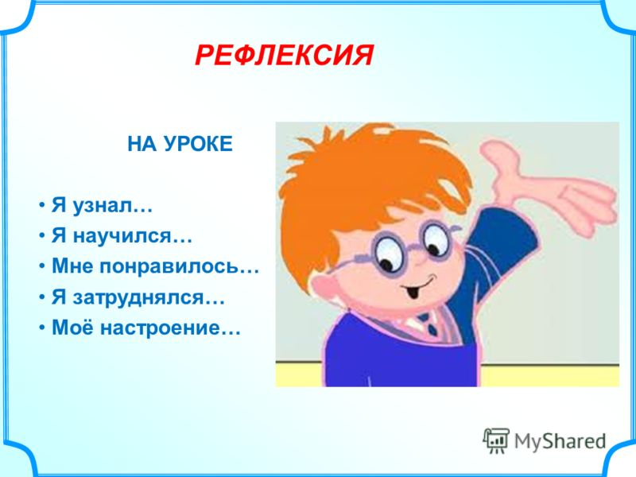
Дифференциация – каким образом Вы планируете оказать больше поддержки? Какие задачи Вы планируете поставить перед более способными учащимися? | Оценивание – как Вы планируете проверить уровень усвоения материала учащимися? |  | Здоровье и соблюдение техники безопасности
В течение урока учитель оказывает поддержку менее способным учащимся. | Посредством наблюдения, устной и письменных опросов.  Поощрение в виде смайликов. |  | Используемые физминутки и активные виды деятельности.
Рефлексия по уроку  Были ли цели урока/цели обучения реалистичными?  Все ли учащиеся достигли ЦО?  Если нет, то почему?  Правильно ли проведена дифференциация на уроке?  Выдержаны ли были временные этапы урока?  Какие отступления были от плана урока и почему? |  | Используйте данный раздел для размышлений об уроке. Ответьте на самые важные вопросы о Вашем уроке из левой колонки.
ЦО взяты из учебного плана, конкретные, реалистичные и достижимые.
При контроле за временем выдержаны все этапы урока.
Все учащиеся достигли цели обучения.
Использованная на уроке дифференциация показала эффективность ее использования.
Отступлений и изменений в плане не было.
Общая оценка
Какие два аспекта урока прошли хорошо (подумайте как о преподавании, так и об обучении)?
1: Организационный момент, создание коллабаративной среды.

2: Упражнение с составом числа.

Что могло бы способствовать улучшению урока (подумайте как о преподавании, так и об обучении)?
1: Необходимо применение гимнастики для глаз, чтобы сконцентрировать внимание учащихся.

2: Применение видео отрывков, объясняющих применение в жизни.

Что я выявил(а) за время урока о классе или достижениях/трудностях отдельных учеников, на что необходимо обратить внимание на последующих уроках?

Сложно организовать всех учащихся для работы в паре. Часть учащихся не умеют правильно держать ручку, поэтому испытывают трудности при письме цифр.

